Emaranhados, 2021

Passo 1: Pegue uma cartolina ou papel e dobre-a em tamanhos iguais quantas vezes preferir.
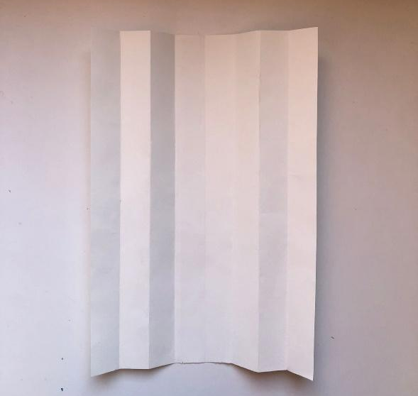
Passo 2: Corte esses pedaços.
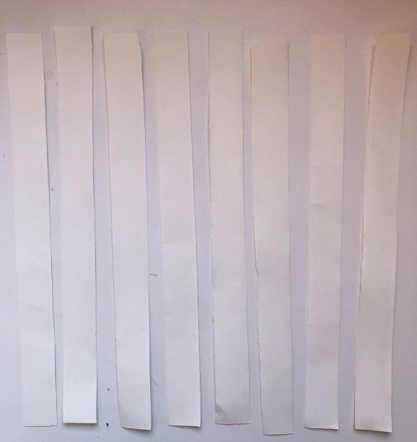
Passo 3: Junte as duas pontas do papel com cola.
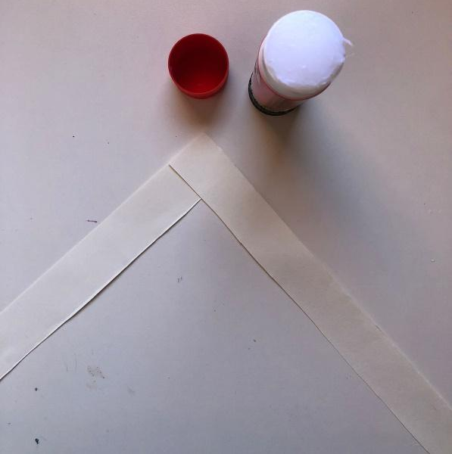
Passo 4: Comece a dobrar, um lado passando para o outro e vice-versa até acabar.
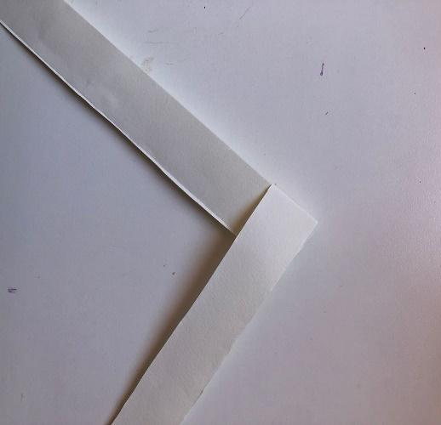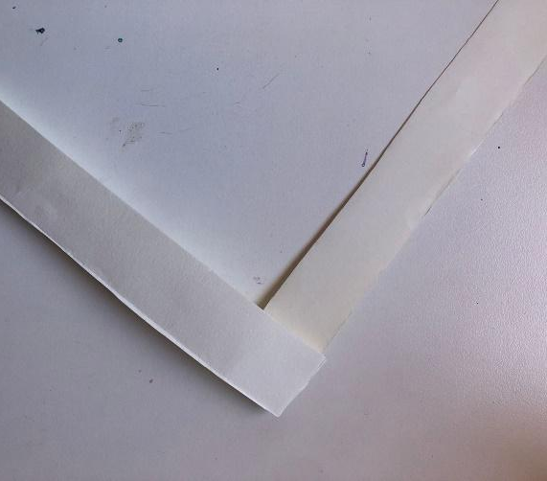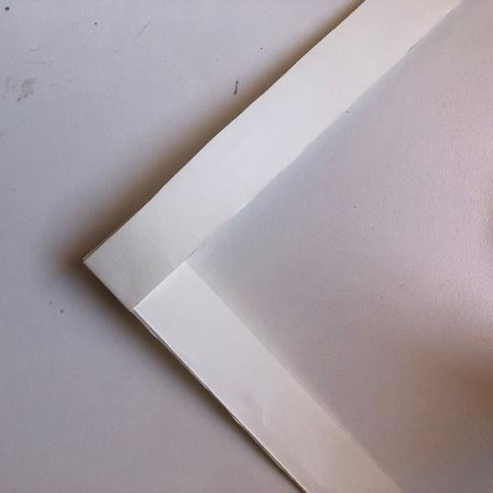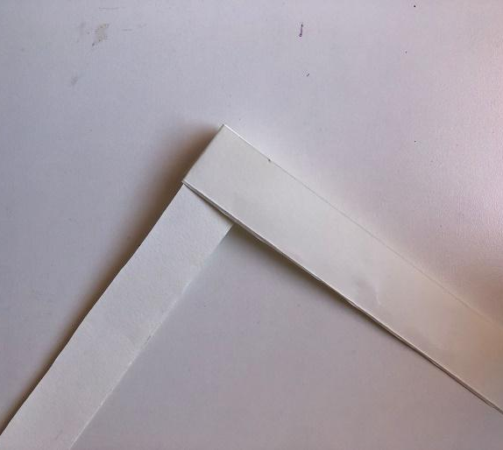
Passo 5: Cole as pontas finais.
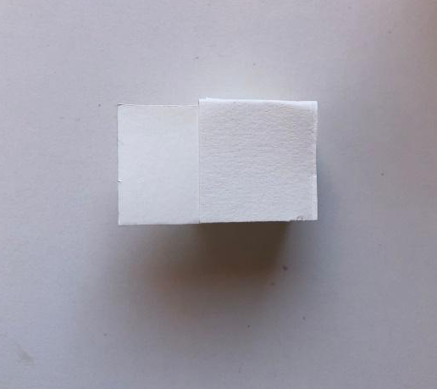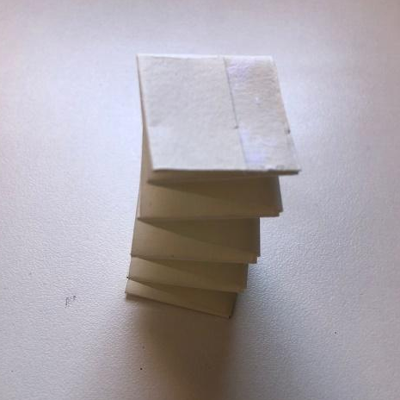
Repita quantas vezes quiser.
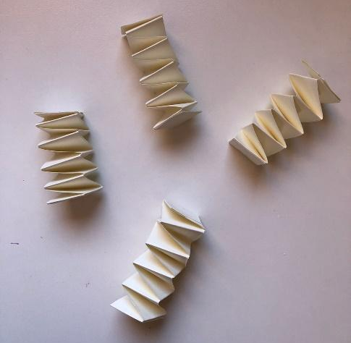

Reflexões a se pensar no processo:
Como o papel se comporta?
O quanto ele pode ser esticado?
O quanto ele pode ser retraído?
Se eu repetir o processo diversas vezes, o quão longo ele pode ficar?
Quantos pedaços de cartolina eu precisaria para chegar em 50 metros de comprimento? E 100 metros?
Quantas vezes dobrando até se tornar um processo repetitivo?

Um processo de repetição, um processo de tantas horas que perdi a dimensão do tempo. Emaranhados, dobrando de um lado e outro, no que chegarei?
O material da obra é o papel, um material acessível e de fácil manuseio. O papel é constituído por elementos fibrosos de origem vegetal com alto conteúdo de celulose, que possui baixo custo e fácil obtenção, o material provém da polpa de madeira de árvores- a cartolina, nada mais é do que um papel mais grosso. Tanto o papel quanto a cartolina são os materiais usados no origami, arte tradicional e secular japonesa de dobrar o papel.
Cada mola estica e se retrai, tem 30 cm esticada, 5 cm retraída e mais ou menos, 20 cm relaxada. O total de molas foi 192, foram usados 12 pedaços de cartolina, 4 de cada cor: amarelo, azul e vermelho. O comprimento de todas as molas juntas em um longo fio tem entre 38 a 48 metros, não se tem um número exato por conta da inconstância da extensão do material.
Pela quantidade de molas e pela dobradura de baixa dificuldade, em pouco tempo, se torna um processo inconsciente através da repetição. Justamente por se tornar um processo inconsciente, sua elaboração acaba sendo também um processo terapêutico, e o movimento da mola, algo lúdico.
O espaço da instalação convida o espectador a refletir sobre o processo, e mais do que isso, convida-o a adentrar a obra e brincar com o material, sendo livre para explorá-lo. As cores escolhidas têm esse mesmo objetivo, amarelo, azul e vermelho são cores primárias e amplamente utilizadas em brinquedos infantis, são cores chamativas que remetem a um universo lúdico.
Emaranhado faz parte de uma série em andamento, são três obras com o mesmo material que explora seu formato e com diferentes tamanhos e suportes.

Fotos da obra:
